智能阀门定位器

DAC输出控制模块软件说明

文档编号： | GSDT24010001 | 版本号： | A/0
文档密级： | 普通 | 归属部门： | 研发三部
编者： | 高鹏杰 | 日期： | 2024-01-30

变更履历
版本号 | 发布状态 | 修订人 | 修订日期 | 修订描述
A/0 | 待评审 | 高鹏杰 | 2024-01-30 | 首次发布

目录
一． 文档说明 7
二． 模块功能概要 7
1. 模块功能说明 7
2. 函数一览 7
三． 函数详细设计 9
1. mode_dac_process [DAC_001] 9
2. mode_dac_init [DAC_002] 10
3. mode_dac_dinit [DAC_003] 11
4. dac_process_state_set [DAC_004] 11
5. dac_process_idel [DAC_005] 12
6. dac_control [DAC_006] 12
7. g_switch_control [DAC_007] 13
8. g_proc_master [DAC_008] 14
9. switch2pid [DAC_009] 14
10. deal_pid_target [DAC_010] 15
11. deal_pid_actual [DAC_011] 15
12. pid_cycle_ctrl [DAC_012] 16
13. deal_normal_range [DAC_013] 16
14. lim_dead_area [DAC_014] 17
15. lim_ctrl_area [DAC_015] 18
16. lim_care_area [DAC_016] 19
17. lim_output [DAC_017] 19
18. get_output_value [DAC_018] 20
19. dac_control_pid_load [DAC_019] 20
20. dac_public_param_update [DAC_020] 21
21. update_actual_adc [DAC_021] 21
22. update_actual_pos [DAC_022] 21
23. reset_pwm_state [DAC_023] 22
24. deal_pwm_state [DAC_024] 22
25. deal_pwm_cycle [DAC_025] 23
26. dac_adjust [DAC_026] 24
27. dac_algorithm_calibrated_status [DAC_027] 25
28. dac_process_is_adjust [DAC_028] 25
29. dac_process_adjust_result_get [DAC_029] 26
30. dac_process_adjust_state_get [DAC_030] 26
31. mode_dac_adjust_start [DAC_031] 26
32. mode_dac_adjust_stop [DAC_032] 27
33. mode_dac_wait_static [DAC_033] 27
34. mode_dac_check_move [DAC_034] 28
35. mode_dac_check_move_repet [DAC_035] 29
36. mode_dac_check_pos [DAC_036] 30
37. mode_dac_go_target [DAC_037] 31
38. mode_dac_go_back [DAC_038] 32
39. mode_dac_go_forward [DAC_039] 32
40. mode_dac_calculate_dac [DAC_040] 33
41. mode_dac_calculate_pv [DAC_041] 34
42. g_pid_save_pid [DAC_042] 34
43. g_pid_jump [DAC_043] 34
44. mode_dac_adjust_save_all [DAC_044] 35
45. mode_dac_adjust_pid [DAC_045] 36
46. mode_dac_adjust_all_close_time [DAC_046] 36
47. mode_dac_adjust_all_open_time [DAC_047] 37
48. mode_dac_adjust_ctrl_current [DAC_048] 37
49. mode_dac_adjust_dac_start [DAC_049] 37
50. mode_dac_adjust_dac_orign [DAC_050] 38
51. mode_dac_adjust_dac_end [DAC_051] 39
52. mode_dac_adjust_dac_max [DAC_052] 40
53. mode_dac_adjust_dac_min [DAC_053] 41
54. mode_dac_adjust_100_start [DAC_054] 42
55. mode_dac_adjust_0_start [DAC_055] 42
56. mode_dac_adjust_save_pos [DAC_056] 43
57. mode_dac_adjust_pos_100 [DAC_057] 43
58. mode_dac_adjust_pos_0 [DAC_058] 44
四． DAC控制模块存储参数说明 45

文档说明
本文档旨在说明定位器DAC控制模块的软件功能和具体实现，描述了函数之间的调用关系，介绍了函数的详细设计，为实际开发提供必要支撑，并在实际开发过程中调整和完善。

模块功能概要

模块功能说明
DAC控制模块采用DAC输出的方式实现对阀门的控制，属于定位器的控制方式之一。DAC控制模块采用模糊PID算法，包括DAC输出控制功能和DAC参数整定功能。

函数一览
NO. | 函数ID | 函数名称 | 函数描述
1 | DAC_001 | mode_dac_process | DAC控制模块的任务入口
2 | DAC_002 | mode_dac_init | 初始化DAC控制模块
3 | DAC_003 | mode_dac_dinit | 反初始化DAC控制模块
4 | DAC_004 | dac_process_state_set | 设置DAC控制模块的当前任务
5 | DAC_005 | dac_process_idel | 检查DAC控制模块是否空闲
6 | DAC_006 | dac_control | 实现DAC的输出控制功能
7 | DAC_007 | g_switch_control | 实现DAC控制模块的开关阀控制功能
8 | DAC_008 | g_proc_master | 实现DAC控制模块的调节阀控制功能
9 | DAC_009 | switch2pid | 实现开关阀和调节阀的控制切换
10 | DAC_010 | deal_pid_target | 处理目标行程
11 | DAC_011 | deal_pid_actual | 处理实际行程
12 | DAC_012 | pid_cycle_ctrl | 实现控制过程中的状态检查和相应操作
13 | DAC_013 | deal_normal_range | 处理PID控制周期
14 | DAC_014 | lim_dead_area | 处理死区区间
15 | DAC_015 | lim_ctrl_area | 处理控制区间
16 | DAC_016 | lim_care_area | 处理精控区间
17 | DAC_017 | lim_output | 处理DAC输出值
18 | DAC_018 | get_output_value | 计算DAC输出值
19 | DAC_019 | dac_control_pid_load | 初始化时加载PID参数
20 | DAC_020 | dac_public_param_update | 初始化时更新公共参数
21 | DAC_021 | update_actual_adc | 更新实际行程的ADC值
22 | DAC_022 | update_actual_pos | 更新实际行程的百分比
23 | DAC_023 | reset_pwm_state | 重置脉冲控制状态
24 | DAC_024 | deal_pwm_state | 处理脉冲控制状态
25 | DAC_025 | deal_pwm_cycle | 处理脉冲控制周期
26 | DAC_026 | dac_adjust | 实现DAC的参数整定功能
27 | DAC_027 | dac_algorithm_calibrated_status | 检查是否整定过
28 | DAC_028 | dac_process_is_adjust | 检查是否处于整定状态
29 | DAC_029 | dac_process_adjust_result_get | 获取整定结果
30 | DAC_030 | dac_process_adjust_state_get | 获取整定阶段
31 | DAC_031 | mode_dac_adjust_start | 启动整定
32 | DAC_032 | mode_dac_adjust_stop | 停止整定
33 | DAC_033 | mode_dac_wait_static | 等待位置稳定
34 | DAC_034 | mode_dac_check_move | 检查位置是否移动
35 | DAC_035 | mode_dac_check_move_repet | 重复检查位置是否移动
36 | DAC_036 | mode_dac_check_pos | 检查是否运行到目标位置
37 | DAC_037 | mode_dac_go_target | 运行到指定偏差范围内
38 | DAC_038 | mode_dac_go_back | 回到原点
39 | DAC_039 | mode_dac_go_forward | 回到顶点
40 | DAC_040 | mode_dac_calculate_dac | 改变DAC输出值
41 | DAC_041 | mode_dac_calculate_pv | 计算整定位置百分比
42 | DAC_042 | g_pid_save_pid | 计算PID参数
43 | DAC_043 | g_pid_jump | 执行阶跃整定
44 | DAC_044 | mode_dac_adjust_save_all | 保存所有整定参数
45 | DAC_045 | mode_dac_adjust_pid | 整定PID参数
46 | DAC_046 | mode_dac_adjust_all_close_time | 整定全关时间
47 | DAC_047 | mode_dac_adjust_all_open_time | 整定全开时间
48 | DAC_048 | mode_dac_adjust_ctrl_current | 计算控制区间电流值
49 | DAC_049 | mode_dac_adjust_dac_start | 整定启动值
50 | DAC_050 | mode_dac_adjust_dac_orign | 整定起点值
51 | DAC_051 | mode_dac_adjust_dac_end | 整定终点值
52 | DAC_052 | mode_dac_adjust_dac_max | 整定DAC输出控制最大值
53 | DAC_053 | mode_dac_adjust_dac_min | 整定DAC输出控制最小值
54 | DAC_054 | mode_dac_adjust_100_start | 整定顶点启动值
55 | DAC_055 | mode_dac_adjust_0_start | 整定起点启动值
56 | DAC_056 | mode_dac_adjust_save_pos | 计算并保存位置参数
57 | DAC_057 | mode_dac_adjust_pos_100 | 整定100位置ADC值
58 | DAC_058 | mode_dac_adjust_pos_0 | 整定0位置ADC值

函数详细设计

mode_dac_process [DAC_001]
制约条件 | 经过mode_dac_init初始化后，调用才有效
函数启动时机 | 当定位器输出模式选择为DAC输出模式时，将调用该函数
函数原型 | void mode_dac_process(void)
调用形式 | 由TIM7调度，周期为10ms
输入/输出 | I/O | 参数名 | Type | 说明（意义、数据范围等）
输入/输出 | - | - | - | -
返回值 | - | - | - | -
处理流程 | 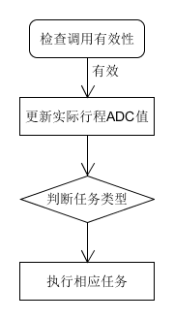
备注 | - // 任务类型  - typedef enum  - {  - DAC_PROCESS_CONTROL, // 控制  - DAC_PROCESS_ADJUST, // 整定  - DAC_PROCESS_TEST, // 测试  - DAC_PROCESS_STOP, // 停止  - } mode_dac_process_state_e;

mode_dac_init [DAC_002]
制约条件 | 无
函数启动时机 | 当定位器输出模式选择为DAC输出模式时，将调用该函数
函数原型 | void mode_dac_init(uint16_t positioner_model, mode_dac_params_u *params, void (*params_save_cb)(void))
调用形式
输入/输出 | I/O | 参数名 | Type | 说明（意义、数据范围等）
输入/输出 | I | positioner_model | uint16_t | 定位器类型
输入/输出 | I | *params | mode_dac_params_u | DAC控制模式存储参数的内存指针
输入/输出 | I | *params_save_cb | 函数指针 | 参数存储函数的函数指针
返回值 | - | - | - | -
处理流程 | 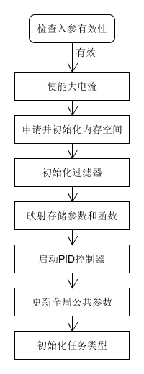
备注

mode_dac_dinit [DAC_003]
制约条件 | 无
函数启动时机 | 当定位器输出模式选择不是DAC输出模式时，将调用该函数
函数原型 | void mode_dac_dinit(void)
调用形式
输入/输出 | I/O | 参数名 | Type | 说明（意义、数据范围等）
输入/输出 | - | - | - | -
返回值 | - | - | - | -
处理流程 | 释放DAC控制模式内存空间
备注

dac_process_state_set [DAC_004]
制约条件 | 无
函数启动时机 | 用于设置DAC控制模块的当前任务
函数原型 | void dac_process_state_set(mode_dac_process_state_e state)
调用形式
输入/输出 | I/O | 参数名 | Type | 说明（意义、数据范围等）
输入/输出 | I | state | mode_dac_process_state_e | DAC控制模块任务类型
返回值 | - | - | - | -
处理流程 | 设置任务类型
备注

dac_process_idel [DAC_005]
制约条件 | 无
函数启动时机 | 用于检查DAC控制模块是否空闲
函数原型 | BOOL dac_process_idel(void)
调用形式
输入/输出 | I/O | 参数名 | Type | 说明（意义、数据范围等）
返回值 | O | ret | BOOL | TRUE = 空闲  FALSE = 非空闲
处理流程 | 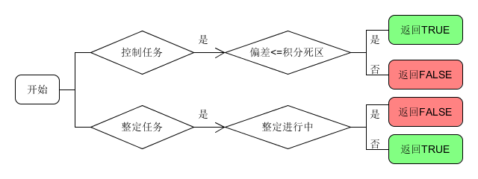
备注

dac_control [DAC_006]
制约条件 | 经过整定后，调用才有效
函数启动时机 | 在任务类型为DAC_PROCESS_CONTROL时调用，实现DAC的输出控制功能
函数原型 | static void dac_control(void)
调用形式 | 由TIM7调度，周期为10ms
输入/输出 | I/O | 参数名 | Type | 说明（意义、数据范围等）
输入/输出 | - | - | - | -
返回值 | - | - | - | -
处理流程 | 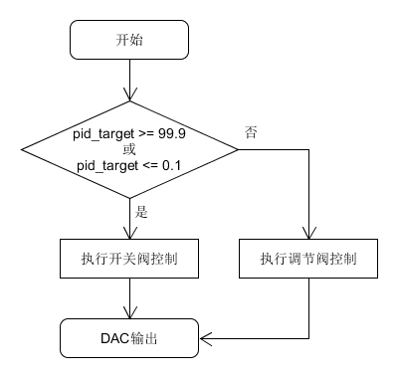
备注

g_switch_control [DAC_007]
制约条件 | 无
函数启动时机 | 在dac_control中调用，实现DAC控制模块的开关阀控制功能
函数原型 | static uint16_t g_switch_control(mode_dac_t *handle, struct PID_FUZZY *self)
调用形式
输入/输出 | I/O | 参数名 | Type | 说明（意义、数据范围等）
输入/输出 | I | *handle | mode_dac_t | DAC输出控制句柄
输入/输出 | I | *self | struct PID_FUZZY | PID控制器句柄
返回值 | O | out | uint16_t | DAC输出值
处理流程 | 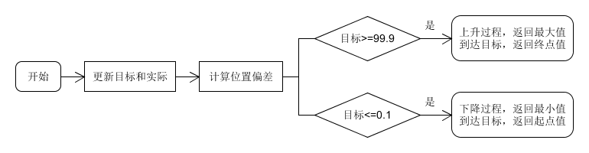
备注

g_proc_master [DAC_008]
制约条件 | 无
函数启动时机 | 在dac_control中调用，实现DAC控制模块的调节阀控制功能
函数原型 | static void g_proc_master(mode_dac_t *handle, struct PID_FUZZY *self)
调用形式
输入/输出 | I/O | 参数名 | Type | 说明（意义、数据范围等）
输入/输出 | I | *handle | mode_dac_t | DAC输出控制句柄
输入/输出 | I | *self | struct PID_FUZZY | PID控制器句柄
返回值 | - | - | - | -
处理流程 | 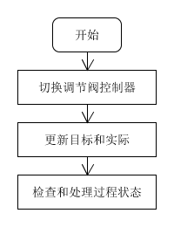
备注

switch2pid [DAC_009]
制约条件 | 无
函数启动时机 | 在g_proc_master中调用，实现开关阀和调节阀的控制切换
函数原型 | static void switch2pid(mode_dac_t *handle)
调用形式
输入/输出 | I/O | 参数名 | Type | 说明（意义、数据范围等）
输入/输出 | I | *handle | mode_dac_t | DAC输出控制句柄
返回值 | - | - | - | -
处理流程 | 初始化调节阀控制器相关参数
备注

deal_pid_target [DAC_010]
制约条件 | 无
函数启动时机 | 在g_proc_master中调用，处理目标行程
函数原型 | static void deal_pid_target(mode_dac_t *handle, struct PID_FUZZY *self)
调用形式
输入/输出 | I/O | 参数名 | Type | 说明（意义、数据范围等）
输入/输出 | I | *handle | mode_dac_t | DAC输出控制句柄
输入/输出 | I | *self | struct PID_FUZZY | PID控制器句柄
返回值 | - | - | - | -
处理流程 | - 更新目标行程和运动方向  - 重置调节阀控制器相关参数
备注

deal_pid_actual [DAC_011]
制约条件 | 无
函数启动时机 | 在g_proc_master中调用，处理实际行程
函数原型 | static void deal_pid_actual(mode_dac_t *handle)
调用形式
输入/输出 | I/O | 参数名 | Type | 说明（意义、数据范围等）
输入/输出 | I | *handle | mode_dac_t | DAC输出控制句柄
返回值 | - | - | - | -
处理流程 | 更新实际行程
备注

pid_cycle_ctrl [DAC_012]
制约条件 | 无
函数启动时机 | 在g_proc_master中调用，实现控制过程中的状态检查和相应操作
函数原型 | static void pid_cycle_ctrl(mode_dac_t *handle, struct PID_FUZZY *self)
调用形式
输入/输出 | I/O | 参数名 | Type | 说明（意义、数据范围等）
输入/输出 | I | *handle | mode_dac_t | DAC输出控制句柄
输入/输出 | I | *self | struct PID_FUZZY | PID控制器句柄
返回值 | - | - | - | -
处理流程 | 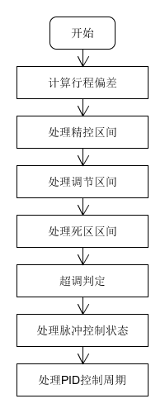
备注

deal_normal_range [DAC_013]
制约条件 | 在deal_pwm_state之后调用
函数启动时机 | 在pid_cycle_ctrl中调用，处理PID控制周期
函数原型 | static void deal_normal_range(mode_dac_t *handle)
调用形式
输入/输出 | I/O | 参数名 | Type | 说明（意义、数据范围等）
输入/输出 | I | *handle | mode_dac_t | DAC输出控制句柄
返回值 | - | - | - | -
处理流程 | 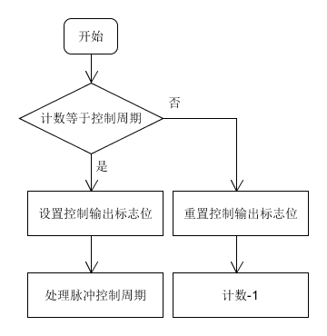
备注

lim_dead_area [DAC_014]
制约条件 | 无
函数启动时机 | 在pid_cycle_ctrl中调用，处理死区区间
函数原型 | static void lim_dead_area(mode_dac_t *handle, struct PID_FUZZY *self)
调用形式
输入/输出 | I/O | 参数名 | Type | 说明（意义、数据范围等）
输入/输出 | I | *handle | mode_dac_t | DAC输出控制句柄
输入/输出 | I | *self | struct PID_FUZZY | PID控制器句柄
返回值 | - | - | - | -
处理流程 | 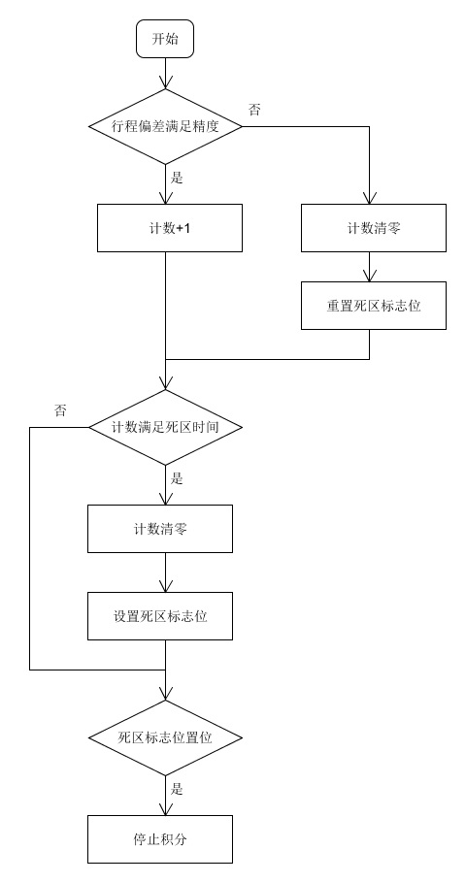
备注

lim_ctrl_area [DAC_015]
制约条件 | 无
函数启动时机 | 在pid_cycle_ctrl中调用，处理控制区间
函数原型 | static void lim_ctrl_area(mode_dac_t *handle)
调用形式
输入/输出 | I/O | 参数名 | Type | 说明（意义、数据范围等）
输入/输出 | I | *handle | mode_dac_t | DAC输出控制句柄
返回值 | - | - | - | -
处理流程 | 微调DAC控制输出值的范围
备注

lim_care_area [DAC_016]
制约条件 | 无
函数启动时机 | 在pid_cycle_ctrl中调用，处理精控区间
函数原型 | static void lim_care_area(mode_dac_t *handle, struct PID_FUZZY *self)
调用形式
输入/输出 | I/O | 参数名 | Type | 说明（意义、数据范围等）
输入/输出 | I | *handle | mode_dac_t | DAC输出控制句柄
输入/输出 | I | *self | struct PID_FUZZY | PID控制器句柄
返回值 | - | - | - | -
处理流程 | 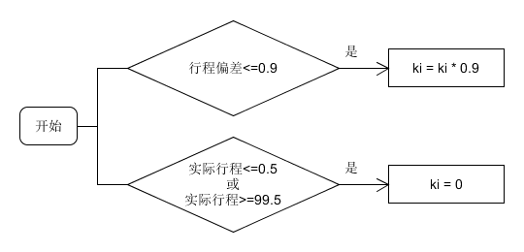
备注

lim_output [DAC_017]
制约条件 | 无
函数启动时机 | 处理DAC输出值
函数原型 | static uint16_t lim_output(mode_dac_t *handle, uint16_t output)
调用形式
输入/输出 | I/O | 参数名 | Type | 说明（意义、数据范围等）
输入/输出 | I | *handle | mode_dac_t | DAC输出控制句柄
输入/输出 | I | output | uint16_t | DAC输出值
返回值 | O | out | uint16_t | 处理后的DAC输出值
处理流程 | 如果实际位置处于起点位置，则DAC输出值不能小于起点启动值
备注

get_output_value [DAC_018]
制约条件 | 无
函数启动时机 | 计算DAC输出值
函数原型 | static uint16_t get_output_value(mode_dac_t *handle, float32 output)
调用形式
输入/输出 | I/O | 参数名 | Type | 说明（意义、数据范围等）
输入/输出 | I | *handle | mode_dac_t | DAC输出控制句柄
输入/输出 | I | output | float32 | PID输出控制百分比
返回值 | O | out | uint16_t | DAC输出值
处理流程 | 根据PID输出控制百分比，计算DAC输出值
备注

dac_control_pid_load [DAC_019]
制约条件 | 无
函数启动时机 | 初始化时加载PID参数
函数原型 | static void dac_control_pid_load(void)
调用形式
输入/输出 | I/O | 参数名 | Type | 说明（意义、数据范围等）
输入/输出 | - | - | - | -
返回值 | - | - | - | -
处理流程 | 初始化PID控制器参数
备注

dac_public_param_update [DAC_020]
制约条件 | 无
函数启动时机 | 初始化时更新公共参数
函数原型 | static void dac_public_param_update(void)
调用形式
输入/输出 | I/O | 参数名 | Type | 说明（意义、数据范围等）
输入/输出 | - | - | - | -
返回值 | - | - | - | -
处理流程 | 使用DAC控制模块中的存储参数更新公共参数
备注

update_actual_adc [DAC_021]
制约条件 | 无
函数启动时机 | 更新实际行程的ADC值
函数原型 | static void update_actual_adc(void)
调用形式
输入/输出 | I/O | 参数名 | Type | 说明（意义、数据范围等）
输入/输出 | - | - | - | -
返回值 | - | - | - | -
处理流程 | 采集位置反馈的ADC值，并使用窗口过滤器滤波
备注

update_actual_pos [DAC_022]
制约条件 | 无
函数启动时机 | 更新实际行程的百分比
函数原型 | static float32 update_actual_pos(mode_dac_t *handle)
调用形式
输入/输出 | I/O | 参数名 | Type | 说明（意义、数据范围等）
输入/输出 | I | *handle | mode_dac_t | DAC输出控制句柄
返回值 | - | - | - | -
处理流程 | 根据位置反馈的ADC值计算实际行程百分比
备注

reset_pwm_state [DAC_023]
制约条件 | 无
函数启动时机 | 重置脉冲控制状态
函数原型 | static void reset_pwm_state(mode_dac_t *handle)
调用形式
输入/输出 | I/O | 参数名 | Type | 说明（意义、数据范围等）
输入/输出 | I | *handle | mode_dac_t | DAC输出控制句柄
返回值 | - | - | - | -
处理流程 | 重置脉冲控制状态
备注

deal_pwm_state [DAC_024]
制约条件 | 无
函数启动时机 | 处理脉冲控制状态
函数原型 | static void deal_pwm_state(mode_dac_t *handle)
调用形式
输入/输出 | I/O | 参数名 | Type | 说明（意义、数据范围等）
输入/输出 | I | *handle | mode_dac_t | DAC输出控制句柄
返回值 | - | - | - | -
处理流程 | 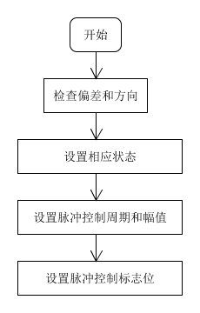
备注

deal_pwm_cycle [DAC_025]
制约条件 | 无
函数启动时机 | 处理脉冲控制周期
函数原型 | static void deal_pwm_cycle(mode_dac_t *handle)
调用形式
输入/输出 | I/O | 参数名 | Type | 说明（意义、数据范围等）
输入/输出 | I | *handle | mode_dac_t | DAC输出控制句柄
返回值 | - | - | - | -
处理流程 | 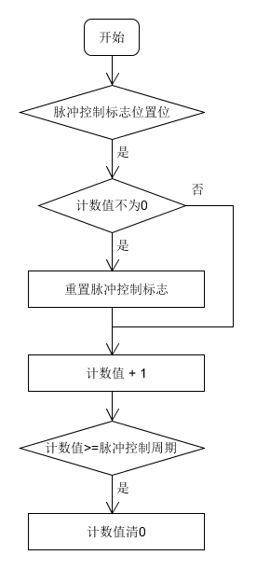
备注

dac_adjust [DAC_026]
制约条件 | 无
函数启动时机 | 在任务类型为DAC_PROCESS_ADJUST时调用，实现DAC的参数整定功能
函数原型 | static void dac_adjust(void)
调用形式 | 由TIM7调度，周期为10ms
输入/输出 | I/O | 参数名 | Type | 说明（意义、数据范围等）
输入/输出 | - | - | - | -
返回值 | - | - | - | -
处理流程 | 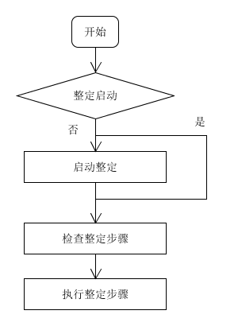
备注 | - // 整定阶段  - typedef enum  - {  - ADJUST_POS_0, // 整定0位置  - ADJUST_DAC_START0, // 整定起点启动值  - ADJUST_POS_100, // 整定100位置  - ADJUST_SAVE_POS, // 保存位置参数  - ADJUST_DAC_START100, // 整定终点启动值  - ADJUST_DAC_MIN, // 整定DAC控制最小值  - ADJUST_DAC_MAX, // 整定DAC控制最大值  - ADJUST_DAC_ENDING, // 整定终点输出值  - ADJUST_DAC_ORIGN, // 整定起点输出值  - ADJUST_DAC_START, // 整定启动值  - ADJUST_CTRL_CURRUNT, // 整定电流区间  - ADJUST_ALL_OPEN_TIME, // 整定全开时间  - ADJUST_ALL_CLOSE_TIME, // 整定全关时间  - ADJUST_PID, // 整定PID参数  - ADJUST_SAVE_ALL, // 保存所有参数  - ADJUST_STOP, // 整定停止  - } mode_dac_adjust_e;

dac_algorithm_calibrated_status [DAC_027]
制约条件 | 无
函数启动时机 | 检查是否整定过
函数原型 | BOOL dac_algorithm_calibrated_status(void)
调用形式
输入/输出 | I/O | 参数名 | Type | 说明（意义、数据范围等）
输入/输出 | - | - | - | -
返回值 | O | ret | BOOL | TRUE = 已整定  FALSE = 未整定
处理流程 | 返回整定标志
备注

dac_process_is_adjust [DAC_028]
制约条件 | 无
函数启动时机 | 检查是否处于整定状态
函数原型 | BOOL dac_process_is_adjust(void)
调用形式
输入/输出 | I/O | 参数名 | Type | 说明（意义、数据范围等）
输入/输出 | - | - | - | -
返回值 | O | ret | BOOL | TRUE = 正在整定  FALSE = 未在整定
处理流程 | 返回当前任务类型
备注

dac_process_adjust_result_get [DAC_029]
制约条件 | 无
函数启动时机 | 获取整定结果
函数原型 | uint8_t dac_process_adjust_result_get(void)
调用形式
输入/输出 | I/O | 参数名 | Type | 说明（意义、数据范围等）
输入/输出 | - | - | - | -
返回值 | O | ret | uint8_t | 0 = 整定成功  1 = 整定失败  2 = 整定中
处理流程 | 返回整定结果
备注

dac_process_adjust_state_get [DAC_030]
制约条件 | 无
函数启动时机 | 获取整定阶段
函数原型 | uint8_t dac_process_adjust_state_get(void)
调用形式
输入/输出 | I/O | 参数名 | Type | 说明（意义、数据范围等）
输入/输出 | - | - | - | -
返回值 | O | ret | uint8_t | 整定阶段
处理流程 | 返回整定阶段
备注

mode_dac_adjust_start [DAC_031]
制约条件 | 无
函数启动时机 | 启动整定
函数原型 | void mode_dac_adjust_start(mode_dac_adjust_e state)
调用形式
输入/输出 | I/O | 参数名 | Type | 说明（意义、数据范围等）
输入/输出 | I | state | mode_dac_adjust_e | 初始整定阶段
返回值 | - | - | - | -
处理流程 | 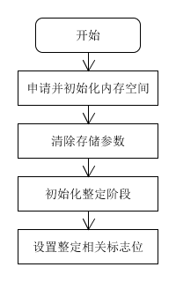
备注

mode_dac_adjust_stop [DAC_032]
制约条件 | 无
函数启动时机 | 停止整定
函数原型 | void mode_dac_adjust_stop(void)
调用形式
输入/输出 | I/O | 参数名 | Type | 说明（意义、数据范围等）
输入/输出 | - | - | - | -
返回值 | - | - | - | -
处理流程 | - 释放DAC整定任务内存空间  - 切换到DAC控制任务
备注

mode_dac_wait_static [DAC_033]
制约条件 | 无
函数启动时机 | 等待位置稳定
函数原型 | static BOOL mode_dac_wait_static(uint16_t time)
调用形式
输入/输出 | I/O | 参数名 | Type | 说明（意义、数据范围等）
输入/输出 | I | time | uint16_t | 查看周期
返回值 | O | ret | BOOL | FALSE = 等待超时  TRUE = 位置稳定  ONGING = 位置移动  WAIT = 等待中
处理流程 | 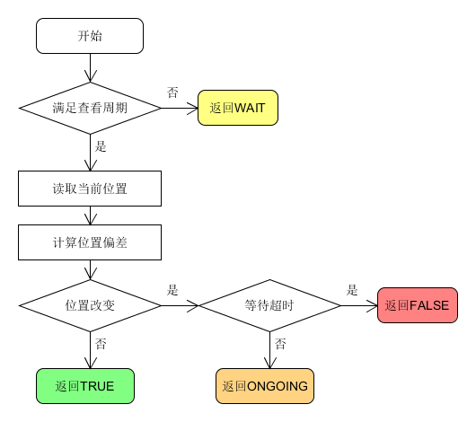
备注

mode_dac_check_move [DAC_034]
制约条件 | 无
函数启动时机 | 检查位置是否移动
函数原型 | static BOOL mode_dac_check_move(uint16_t time, uint16_t err)
调用形式
输入/输出 | I/O | 参数名 | Type | 说明（意义、数据范围等）
输入/输出 | I | time | uint16_t | 查看周期
输入/输出 | I | err | uint16_t | 判定移动的偏差
返回值 | O | ret | BOOL | FALSE = 位置不变  TRUE = 位置改变  WAIT = 等待中
处理流程 | 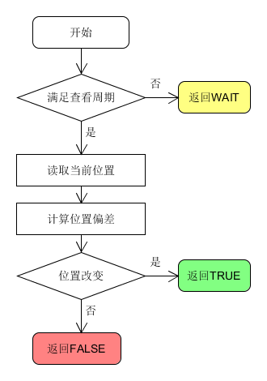
备注

mode_dac_check_move_repet [DAC_035]
制约条件 | 无
函数启动时机 | 重复检查位置是否移动
函数原型 | static BOOL mode_dac_check_move_repet(uint16_t time, uint16_t err)
调用形式
输入/输出 | I/O | 参数名 | Type | 说明（意义、数据范围等）
输入/输出 | I | time | uint16_t | 重复检查的次数
输入/输出 | I | err | uint16_t | 判定移动的偏差
返回值 | O | ret | BOOL | FALSE = 位置不变  TRUE = 位置改变  ONGING = 重复检查
处理流程 | 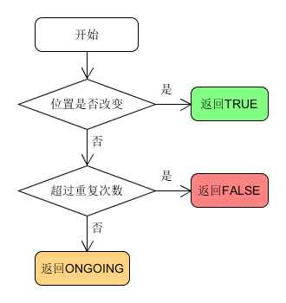
备注

mode_dac_check_pos [DAC_036]
制约条件 | 无
函数启动时机 | 检查是否运行到目标位置
函数原型 | static BOOL mode_dac_check_pos(uint16_t pos, uint16_t err, uint16_t output, uint16_t time, uint8_t block)
调用形式
输入/输出 | I/O | 参数名 | Type | 说明（意义、数据范围等）
输入/输出 | I | pos | uint16_t | 目标位置
输入/输出 | I | err | uint16_t | 位置偏差
输入/输出 | I | output | uint16_t | DAC输出值
输入/输出 | I | time | uint16_t | 查看周期
输入/输出 | I | block | uint8_t | TURE = 阻塞式检查  FALSE = 非阻塞式检查
返回值 | O | ret | BOOL | FALSE = 未到达目标位置  TRUE = 到达目标位置  ONGING = 位置改变  WAIT = 等待中
处理流程 | 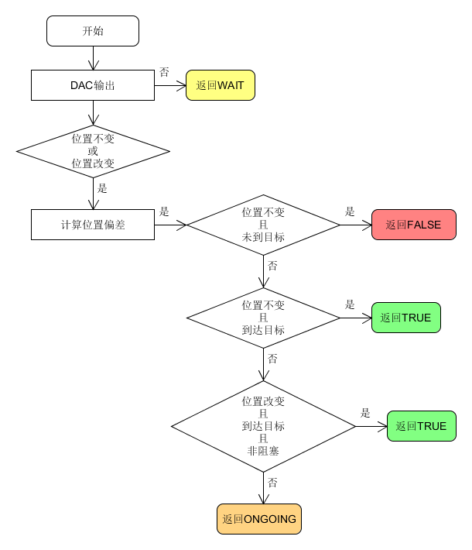
备注

mode_dac_go_target [DAC_037]
制约条件 | 无
函数启动时机 | 运行到指定偏差范围内
函数原型 | static BOOL mode_dac_go_target(air_opt_e opt, float32 err, uint16_t output, uint16_t time, uint8_t block)
调用形式
输入/输出 | I/O | 参数名 | Type | 说明（意义、数据范围等）
输入/输出 | I | opt | air_opt_e | 0 = 充气  1 = 放气
输入/输出 | I | err | float32 | 行程偏差
输入/输出 | I | output | uint16_t | DAC输出值
输入/输出 | I | time | uint16_t | 查看周期
输入/输出 | I | block | uint8_t | TURE = 阻塞式检查  FALSE = 非阻塞式检查
返回值 | O | ret | BOOL | FALSE = 未到达目标位置  TRUE = 到达目标位置  ONGING = 位置改变  WAIT = 等待中
处理流程 | 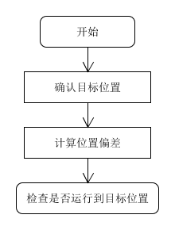
备注

mode_dac_go_back [DAC_038]
制约条件 | 无
函数启动时机 | 回到原点
函数原型 | static BOOL mode_dac_go_back(void)
调用形式
输入/输出 | I/O | 参数名 | Type | 说明（意义、数据范围等）
输入/输出 | - | - | - | -
返回值 | O | ret | BOOL | TRUE = 回到原点  ONGING = 位置改变
处理流程 | 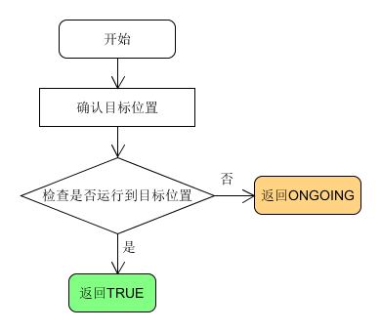
备注

mode_dac_go_forward [DAC_039]
制约条件 | 无
函数启动时机 | 回到顶点
函数原型 | static BOOL mode_dac_go_forward(void)
调用形式
输入/输出 | I/O | 参数名 | Type | 说明（意义、数据范围等）
输入/输出 | - | - | - | -
返回值 | O | ret | BOOL | TRUE = 回到顶点  ONGING = 位置改变
处理流程
备注

mode_dac_calculate_dac [DAC_040]
制约条件 | 无
函数启动时机 | 改变DAC输出值
函数原型 | static uint16_t mode_dac_calculate_dac(uint16_t dac, cal_opt_e dir, uint16_t lim)
调用形式
输入/输出 | I/O | 参数名 | Type | 说明（意义、数据范围等）
输入/输出 | I | dac | uint16_t | 当前DAC输出值
输入/输出 | I | dir | cal_opt_e | 0 = 减少  1 = 增加
输入/输出 | I | lim | uint16_t | DAC变化量限制值
返回值 | O | out | uint16_t | 改变的DAC输出值
处理流程 | 根据改变方向，计算并返回改变后的DAC输出值
备注

mode_dac_calculate_pv [DAC_041]
制约条件 | 只在整定任务中调用
函数启动时机 | 计算整定位置百分比
函数原型 | static float32 mode_dac_calculate_pv(void)
调用形式
输入/输出 | I/O | 参数名 | Type | 说明（意义、数据范围等）
输入/输出 | - | - | - | -
返回值 | O | pv | float32 | 整定位置百分比
处理流程 | 计算并返回整定位置百分比
备注

g_pid_save_pid [DAC_042]
制约条件 | 先执行g_pid_jump，完成阶跃响应后调用
函数启动时机 | 计算PID参数
函数原型 | static void g_pid_save_pid(void)
调用形式
输入/输出 | I/O | 参数名 | Type | 说明（意义、数据范围等）
输入/输出 | - | - | - | -
返回值 | - | - | - | -
处理流程 | 计算PID参数
备注

g_pid_jump [DAC_043]
制约条件 | 无
函数启动时机 | 执行阶跃整定
函数原型 | static uint8_t g_pid_jump(float32 out)
调用形式
输入/输出 | I/O | 参数名 | Type | 说明（意义、数据范围等）
输入/输出 | I | out | float32 | 阶跃百分比
返回值 | O | ret | uint8_t | TRUE = 整定成功  FALSE = 整定失败  WAIT = 等待中
处理流程 | 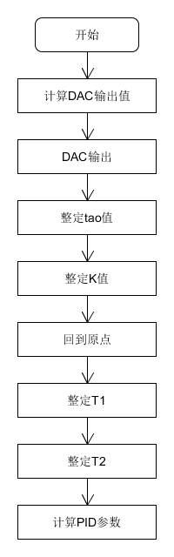
备注

mode_dac_adjust_save_all [DAC_044]
制约条件 | 需要作为整定的最后一个阶段
函数启动时机 | 保存所有整定参数
函数原型 | static void mode_dac_adjust_save_all(mode_dac_adjust_e next_state)
调用形式
输入/输出 | I/O | 参数名 | Type | 说明（意义、数据范围等）
输入/输出 | I | next_state | mode_dac_adjust_e | 下一个整定阶段
返回值 | - | - | - | -
处理流程 | 保存所有整定参数
备注

mode_dac_adjust_pid [DAC_045]
制约条件 | 无
函数启动时机 | 整定PID参数
函数原型 | static void mode_dac_adjust_pid(mode_dac_adjust_e next_state)
调用形式
输入/输出 | I/O | 参数名 | Type | 说明（意义、数据范围等）
输入/输出 | I | next_state | mode_dac_adjust_e | 下一个整定阶段
返回值 | - | - | - | -
处理流程 | 根据PID整定阶段，执行相应操作
备注

mode_dac_adjust_all_close_time [DAC_046]
制约条件 | 需要先整定出DAC放气值
函数启动时机 | 整定全关时间
函数原型 | static void mode_dac_adjust_all_close_time(mode_dac_adjust_e next_state)
调用形式
输入/输出 | I/O | 参数名 | Type | 说明（意义、数据范围等）
输入/输出 | I | next_state | mode_dac_adjust_e | 下一个整定阶段
返回值 | - | - | - | -
处理流程 | 输出放气值，计算阀门从顶点到原点的时间
备注

mode_dac_adjust_all_open_time [DAC_047]
制约条件 | 需要先整定出充气值
函数启动时机 | 整定全开时间
函数原型 | static void mode_dac_adjust_all_open_time(mode_dac_adjust_e next_state)
调用形式
输入/输出 | I/O | 参数名 | Type | 说明（意义、数据范围等）
输入/输出 | I | next_state | mode_dac_adjust_e | 下一个整定阶段
返回值 | - | - | - | -
处理流程 | 输出充气值，计算阀门从原点到顶点的时间
备注

mode_dac_adjust_ctrl_current [DAC_048]
制约条件 | 需要先整定出DAC输出的最大值和最小值
函数启动时机 | 计算控制区间电流值
函数原型 | static void mode_dac_adjust_ctrl_current(mode_dac_adjust_e next_state)
调用形式
输入/输出 | I/O | 参数名 | Type | 说明（意义、数据范围等）
输入/输出 | I | next_state | mode_dac_adjust_e | 下一个整定阶段
返回值 | - | - | - | -
处理流程 | 根据DAC输出的最大值和最小值，计算控制区间电流值
备注

mode_dac_adjust_dac_start [DAC_049]
制约条件 | 需要先整定出起点值
函数启动时机 | 整定启动值
函数原型 | static void mode_dac_adjust_dac_start(mode_dac_adjust_e next_state)
调用形式
输入/输出 | I/O | 参数名 | Type | 说明（意义、数据范围等）
输入/输出 | I | next_state | mode_dac_adjust_e | 下一个整定阶段
返回值 | - | - | - | -
处理流程 | 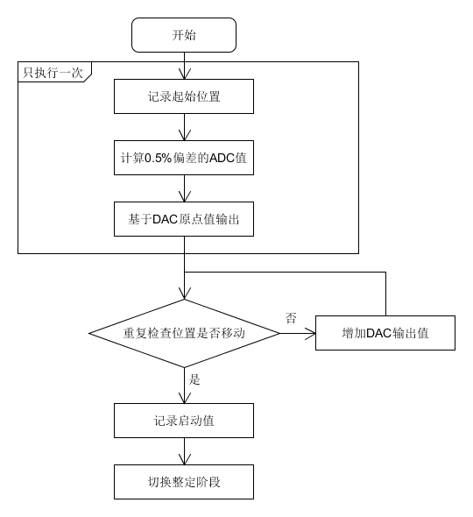
备注

mode_dac_adjust_dac_orign [DAC_050]
制约条件 | 需要先整定出顶点启动值
函数启动时机 | 整定起点值
函数原型 | static void mode_dac_adjust_dac_orign(mode_dac_adjust_e next_state)
调用形式
输入/输出 | I/O | 参数名 | Type | 说明（意义、数据范围等）
输入/输出 | I | next_state | mode_dac_adjust_e | 下一个整定阶段
返回值 | - | - | - | -
处理流程 | 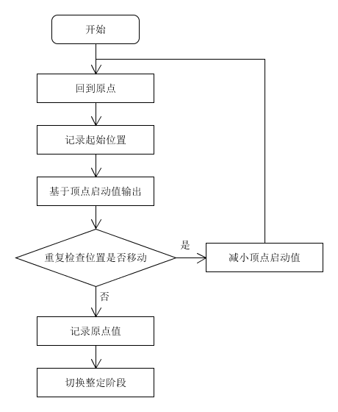
备注

mode_dac_adjust_dac_end [DAC_051]
制约条件 | 需要先整定出DAC输出控制最大值
函数启动时机 | 整定终点值
函数原型 | static void mode_dac_adjust_dac_end(mode_dac_adjust_e next_state)
调用形式
输入/输出 | I/O | 参数名 | Type | 说明（意义、数据范围等）
输入/输出 | I | next_state | mode_dac_adjust_e | 下一个整定阶段
返回值 | - | - | - | -
处理流程 | 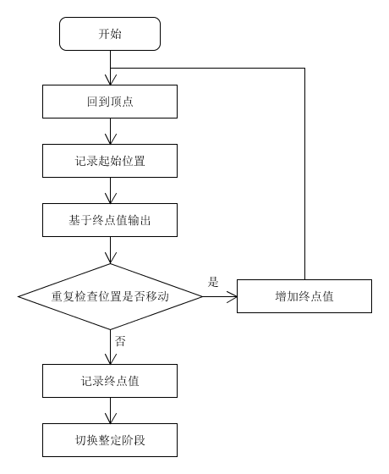
备注

mode_dac_adjust_dac_max [DAC_052]
制约条件 | 需要先整定启动值
函数启动时机 | 整定DAC输出控制最大值
函数原型 | static void mode_dac_adjust_dac_max(mode_dac_adjust_e next_state)
调用形式
输入/输出 | I/O | 参数名 | Type | 说明（意义、数据范围等）
输入/输出 | I | next_state | mode_dac_adjust_e | 下一个整定阶段
返回值 | - | - | - | -
处理流程 | 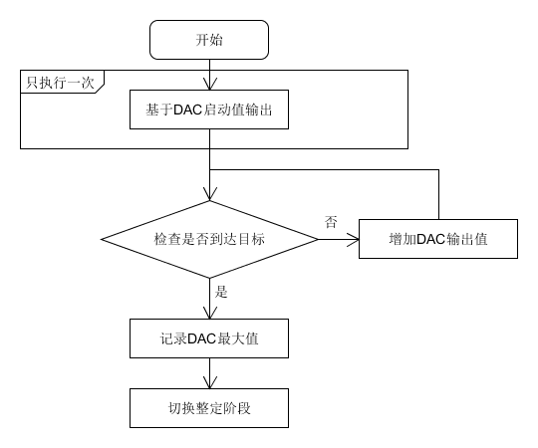
备注

mode_dac_adjust_dac_min [DAC_053]
制约条件 | 需要先整定原点值
函数启动时机 | 整定DAC输出控制最小值
函数原型 | static void mode_dac_adjust_dac_min(mode_dac_adjust_e next_state)
调用形式
输入/输出 | I/O | 参数名 | Type | 说明（意义、数据范围等）
输入/输出 | I | next_state | mode_dac_adjust_e | 下一个整定阶段
返回值 | - | - | - | -
处理流程 | 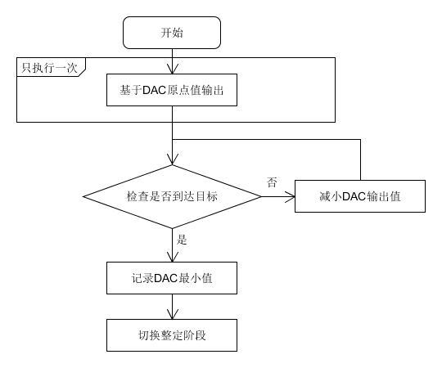
备注

mode_dac_adjust_100_start [DAC_054]
制约条件 | 需要先整定起点启动值
函数启动时机 | 整定顶点启动值
函数原型 | static void mode_dac_adjust_100_start(mode_dac_adjust_e next_state)
调用形式
输入/输出 | I/O | 参数名 | Type | 说明（意义、数据范围等）
输入/输出 | I | next_state | mode_dac_adjust_e | 下一个整定阶段
返回值 | - | - | - | -
处理流程 | 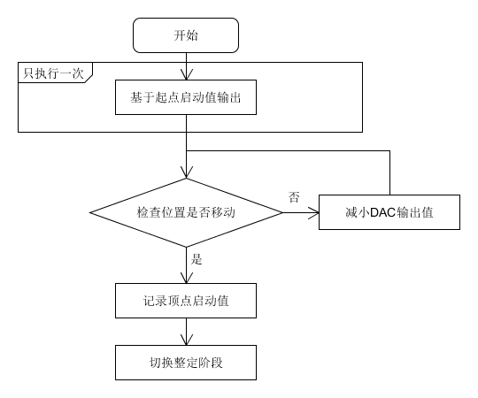
备注

mode_dac_adjust_0_start [DAC_055]
制约条件 | 无
函数启动时机 | 整定起点启动值
函数原型 | static void mode_dac_adjust_0_start(mode_dac_adjust_e next_state)
调用形式
输入/输出 | I/O | 参数名 | Type | 说明（意义、数据范围等）
输入/输出 | I | next_state | mode_dac_adjust_e | 下一个整定阶段
返回值 | - | - | - | -
处理流程 | 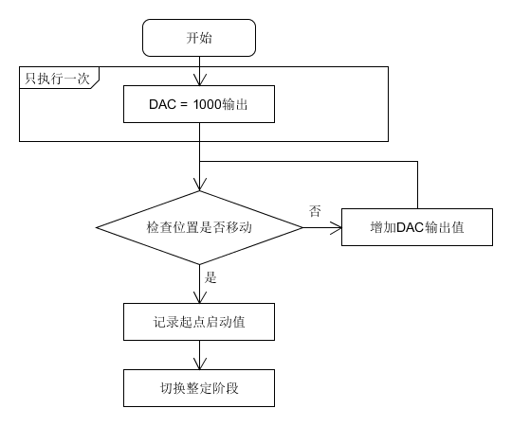
备注

mode_dac_adjust_save_pos [DAC_056]
制约条件 | 需要先整定出0位置和100位置
函数启动时机 | 计算并保存位置参数
函数原型 | static void mode_dac_adjust_save_pos(mode_dac_adjust_e next_state)
调用形式
输入/输出 | I/O | 参数名 | Type | 说明（意义、数据范围等）
输入/输出 | I | next_state | mode_dac_adjust_e | 下一个整定阶段
返回值 | - | - | - | -
处理流程 | 计算并保存位置参数
备注

mode_dac_adjust_pos_100 [DAC_057]
制约条件 | 无
函数启动时机 | 整定100位置ADC值
函数原型 | static void mode_dac_adjust_pos_100(mode_dac_adjust_e next_state)
调用形式
输入/输出 | I/O | 参数名 | Type | 说明（意义、数据范围等）
输入/输出 | I | next_state | mode_dac_adjust_e | 下一个整定阶段
返回值 | - | - | - | -
处理流程 | 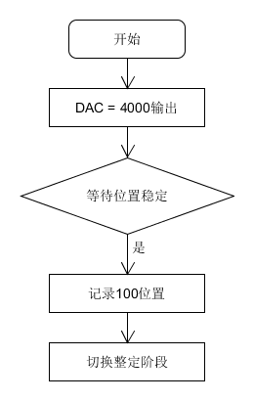
备注

mode_dac_adjust_pos_0 [DAC_058]
制约条件 | 无
函数启动时机 | 整定0位置ADC值
函数原型 | static void mode_dac_adjust_pos_0(mode_dac_adjust_e next_state)
调用形式
输入/输出 | I/O | 参数名 | Type | 说明（意义、数据范围等）
输入/输出 | I | next_state | mode_dac_adjust_e | 下一个整定阶段
返回值 | - | - | - | -
处理流程 | 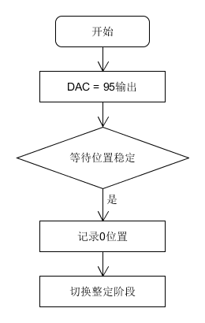
备注

DAC控制模块存储参数说明
NO. | 变量 | 参数类型 | 算法编号 | 说明
1 | dev_0 | 模式参数 | 20 | 阀门0位置行程反馈ADC值
2 | dev_100 | 模式参数 | 20 | 阀门100位置行程反馈ADC值
3 | dev_min0 | 模式参数 | 20 | 阀门0位置小回路反馈ADC值
4 | dev_min100 | 模式参数 | 20 | 阀门100位置小回路反馈ADC值
5 | dev_proc | 模式参数 | 20 | 定位器安装方向
6 | dev_orign | 模式参数 | 20 | 阀门起点DAC输出值
7 | dev_ending | 模式参数 | 20 | 阀门终点DAC输出值
8 | dev_start | 模式参数 | 20 | 阀门启动DAC输出值
9 | dev_min | 模式参数 | 20 | 阀门控制DAC最小输出值
10 | dev_max | 模式参数 | 20 | 阀门控制DAC最大输出值
11 | dev_kp | 模式参数 | 20 | 自适应Kp
12 | dev_ki | 模式参数 | 20 | 自适应Ki
13 | dev_kd | 模式参数 | 20 | 自适应Kd
14 | dev_psb[2] | 模式参数 | 20 | 位置反馈校准参数
15 | dev_ipsb[2] | 模式参数 | 20 | 小回路反馈校准参数
16 | dev_tuned_flag | 模式参数 | 20 | 整定标志
17 | dev_open_time | 模式参数 | 20 | 全开时间
18 | dev_close_time | 模式参数 | 20 | 全关时间
19 | dev_cur_lower | 模式参数 | 20 | 电流区间下限
20 | dev_cur_upper | 模式参数 | 20 | 电流区间上限

